УРОК ОКРУЖАЮЩЕГО МИРА «СТРАНИЦЫ ИСТОРИИ РОССИИ»
Автор Е.А. Коценко
Автономная некоммерческая организация «Средняя общеобразовательная Десеновская православная школа» (АНО «Десеновская православная школа»), г. Москва
Краткая аннотация статьи.
В методической разработке представлен конспект обобщающего урока окружающего мира. В ней [в разработке] содержится: пояснительная записка, конспект урока, список литературы, приложения.
Учитель: Коценко Елена Александровна.

Конспект урока окружающего мира по теме: «Обобщение по разделу «Страницы истории России».

Цель: в занимательной форме провести обобщение по разделу «Страницы истории России», продемонстрировать связь истории с другими науками.
Задачи:
- обучающие: закрепить и систематизировать знания, умения и навыки учащихся, полученные в ходе изучения раздела «Страницы истории России», формировать умение находить и анализировать необходимую информацию;
- развивающие: развивать познавательную активность учащихся, формировать умение четко и кратко излагать свои мысли, развивать умение работать с картой и учебной литературой, самостоятельность;
- воспитательные: воспитывать чувство товарищества, ответственности, воспитывать интерес к историческому прошлому родной страны.

Формируемые универсальные учебные действия:
познавательные: умение работать с учебными материалами и картами; осуществлять поиск необходимой информации для выполнения учебных заданий;
регулятивные: овладение способностью принимать и сохранять цели и задачи учебной деятельности, освоение способов решения проблем творческого и поискового характера, формирование умения планировать, контролировать и оценивать учебные действия в соответствии с поставленной задачей, осуществлять взаимный контроль в совместной деятельности;
коммуникативные: готовность слушать собеседника и вести диалог, излагать своё мнение и аргументировать свою точку зрения, умение договариваться о распределении функций и ролей в совместной деятельности;
личностные: формирование чувства гордости за свою Родину, развитие самостоятельности и личной ответственности за свои действия, навыков сотрудничества со взрослыми и сверстниками.
Тип урока: урок систематизации и обобщения знаний и умений.
Форма проведения: урок-соревнование.
Методы:
словесные: объяснение, диалог, рассказ;
наглядные: работа с учебными пособиями, иллюстрациями, презентация;
практические: работа с картой, практическая работа;
игровые: соревнование.
Формы работы: групповая, фронтальная, индивидуальная, парная.
Материал и оборудование:
- конспект урока;
- список команд;
- презентация (фотографии, исторические карты, географические объекты);
- карточки с заданиями; сундучки и «артефакты»;
- ящики с песком для дидактической игры, пинцеты, совочки, карточки для записи слов, маркеры, перчатки;
- мультимедийное оборудование (звуковая система, компьютер, интерактивная доска и проектор).

Конспект урока окружающего мира по теме: «Обобщение по разделу «Страницы истории России».

Ход урока:
I. Организационный этап.
Учитель: Здравствуйте, ребята! Сегодня урок окружающего мира мы проведем наш урок в форме соревнования.
Соревнование предполагает наличие команд. Команды и их капитаны были выбраны заранее, поэтому я прошу вас занять места за своими игровыми столами. За ходом соревнований всегда следят судьи или жюри. Их роль сегодня исполнят наши гости. Просьба жюри занять свои места.
Дети и жюри занимают места.
1. Постановка цели урока
Учитель: Определите сами цель нашего урока. На слайде появятся буквы. Ваша задача - из перевёрнутых букв сложить слово. Будьте внимательны, время на задание ограничено.
Ответы детей.
Учитель: Как вы понимаете слово «обобщение»?
Ответы детей.
Учитель: Мы подводим итоги изучения раздела «Страницы истории России». Сегодня мы будем листать страницы истории нашей страны.
2. Мотивация и актуализация учебной деятельности.
Учитель: Прежде, чем начнем соревнование, давайте вспомним, что такое история.
Ответы детей.
Учитель: Как вы считаете, может ли история, как наука, существовать отдельно от других наук?
Ответы детей.
Учитель: Люди каких профессий вносят свой вклад в изучение истории?
Ответы детей.
Учитель:
На уроке мы постараемся доказать эту связь. И каждый из вас попробует себя в разных ролях. В списках команд, которые лежат у вас на столе, отметьте, пожалуйста, кто для сегодняшнего соревнования выберет роль математика, географа, археолога, картографа или антрополога.
Письменные ответы учеников.

II. Основная (содержательная) часть.
Учитель: Итак, начинаем наше соревнование.
Изучая историю страны, важно знать, где происходило событие, жила та или иная историческая личность. Первыми вступают в борьбу географы. За каждый правильный ответ участник будет получать «артефакт» (монета, бусина, камень и т. д.).
Ученики выходят к доске.
Учитель: Каждому из вас по очереди я буду называть географические объекты, которые упоминались при изучении исторических страниц, а вы помогаете определить, что это за объект (например, Волга – это река).

- Византия
- Балтийское
- Измаил
- Переяславское
- Золотая Орда
- Нева
- Чудское
- Сарай
- Охотское
- Казань
- Козельск
- Амур
- Брестская
- Голландия
- Белое
- Финский

Ответы детей.
Учитель: Спасибо нашим участникам!
Участники получают от жюри заработанные «артефакты» и кладут их в свои сундучки. Если на какой-то из вопросов командой был дан неправильный ответ, участники совместно вне зачета находят верный.
Учитель: История – это и разные исторические даты и временные периоды. Поэтому следующими вступают в игру математики. Одна группа будет определять год события и называть век (устная работа), другая – высчитывать, сколько лет прошло с заданной исторической даты (письменно).
Учитель называет событие, ученики по очереди называют год и век.

Ответы детей.

- Крещение Руси
- Основание МГУ
- Русско-французская война
- Нашествие хана Батыя
- Ледовое побоище
- Отмена крепостного права
- Октябрьская революция
- Куликовская битва
- Освобождение Москвы от поляков
- Начало Великой Отечественной войны
- Первый полет человека в космос
- Взятие крепости Измаил

Исторические даты высчитываются у доски (возраст двух столиц).
Сколько лет назад была основана Москва?
Сколько лет назад был основан Санкт-Петербург?

Ответы детей.
Учитель: Огромное спасибо нашим математикам!
Участники получают от жюри заработанные «артефакты» и кладут их в свои сундучки. Если на какой-то из вопросов командой был дан неправильный ответ, участники совместно вне зачета находят верный.

Учитель: Благодаря историкам мы знаем, как выглядели люди, живущие в далеком прошлом. Следующими продолжат игру антропологи. Ваша задача узнать (восстановить) личность по фотографии. Каждый из вас по очереди может выбирать фотографию и называть имя. Если историческая личность определена верно, фотография исчезает.
Учитель открывает слайд с фотографиями.

- Александр Невский
- Иван Грозный
- Петр Первый
- Павел Михайлович Третьяков
- Николай Иванович Пирогов
- Екатерина II
- Александр Сергеевич Пушкин
- Михаил Илларионович Кутузов
- Петр Ильич Чайковский
- Александр Васильевич Суворов
- Михаил Васильевич Ломоносов
- Николай II
- Юрий Алексеевич Гагарин
- Сергий Радонежский
- Георгий Константинович Жуков
- Кузьма Минин, Дмитрий Пожарский

Учитель: Благодарю наших участников!
Участники получают от жюри заработанные «артефакты» и кладут их в свои сундучки. Если на какой-то из вопросов командой был дан неправильный ответ, участники совместно вне зачета находят верный.

Физкультминутка (приветствие)

Учитель: На уроках мы с вами говорили о том, что историки создают карты, благодаря которым люди могут понять масштабы событий, узнать об их участниках и планах. Следующими продолжат состязания картографы. Ваша задача - прочитать карту и вспомнить, какое историческое событие на ней отражено, коротко о нем рассказать.
Учитель открывает слайд с картами (по одной для каждой команды).
Ответы учеников.
Учитель: Спасибо за ваши рассказы!
Участники получают от жюри заработанные «артефакты» и кладут их в свои сундучки. Если на какой-то из вопросов командой был дан неправильный ответ, участники совместно вне зачета находят верный.

Учитель: Свой вклад в изучение истории вносят и археологи. Сегодня именно они завершают игру. Каждая команда, пользуясь учебником, должна подготовить для другой четыре (4) подсказки о времени правления исторической личности, записать их на табличках и спрятать в тайном ящике. Затем команды обмениваются ящиками. Археологи находят подсказки с помощью совочков и пинцетов, изучают их и выдвигают свои версии.
Ответы учеников.
Учитель: Спасибо нашим археологам!
Участники получают от жюри заработанные «артефакты» и кладут их в свои сундучки. Если на какой-то из вопросов командой был дан неправильный ответ, участники совместно вне зачета находят верный.

III. Заключительная часть.
1. Подведение итогов.
Учитель: Все этапы соревнования пройдены. Осталось подвести итоги. Капитаны команд, подсчитайте, пожалуйста, какое количество «артефактов» вам удалось заработать.
Ответы детей.
Учитель объявляет победителя.
Учитель: Вы все сегодня замечательно потрудились. Каждый из вас внес свой вклад в работу команды, смог доказать важность разных профессий в изучении истории страны.
2. Рефлексия.
Учитель: Наш урок заканчивается. Понравился ли вам урок, ваши «профессии»? В какой профессии вы еще хотели бы себя попробовать?
Ответы детей.
Учитель: История – наука, изучающая прошлое. А без прошлого, как известно, нет будущего. Желаю вам новых открытий в изучении истории родной страны! Нам есть, чем гордиться!

Литература

- А.А. Плешаков Окружающий мир. 4 класс. Учеб. для общеобразоват. организаций. В 2 ч. — М.: Просвещение, 2020.
- Ушаков Д.Н. Толковый словарь современного русского языка — М.: Аделант, 2014.

Материалы сети "Интернет"

- География // Википедия URL: https://ru.wikipedia.org/wiki/География (дата обращения: 07.11.2023)
- Математика // Википедия URL: https://ru.wikipedia.org/wiki/Математика (дата обращения: 07.11.2023)
- Археология // Википедия URL: https://ru.wikipedia.org/wiki/Археология (дата обращения: 07.11.2023)
- Картография // Википедия URL: https://ru.wikipedia.org/wiki/Картография (дата обращения: 07.11.2023)
- Антропология // Википедия URL: https://ru.wikipedia.org/wiki/Антропология (дата обращения: 07.11.2023)
- План Барбаросса // Музеи Беларуси URL: http://senno.museum.by/be/node/57566 (дата обращения: 07.11.2023).
- Схема пути из варяг в греки // Я русский URL: http://iamruss.ru/route-scheme-from-the-vikings-to-the-greeks/ (дата обращения: 07.11.2023).

Приложение А. Карточки учителя
География

Византия (государство)
Балтийское (море)
Измаил (крепость)
Переяславское (озеро)
Золотая Орда (государство)
Нева (река)
Чудское (озеро)
Сарай (город, столица Золотой Орды)
Охотское (море)
Казань (город)
Козельск (город)
Амур (река)
Брестская (крепость)
Голландия (государство)
Белое (море)
Финский (залив)

Математика

988 г. (10 в.) – Крещение Руси
1755 г. (18 в.) – основание МГУ
1812 г. (19 в.) – Русско-французская война
1237 г. (13 в.) – нашествие хана Батыя
1242 г. (13 в.) – Ледовое побоище
1861 г. (19 в.) – отмена крепостного права
1917 г. (20 в.) – Октябрьская революция
1380 г. (14 в.) – Куликовская битва
1612 г. (17 в.) – освобождение Москвы от поляков
1941 г. (20 в.) – начало Великой Отечественной войны
1961 г. (20 в.) – первый полет человека в космос
1790 г. (18 в.) – взятие крепости Измаил

Сколько лет назад была основана Москва? (1147)
Сколько лет назад был основан Санкт-Петербург? (1703)

Антропология (фотография, живопись)

Александр Невский
Иван Грозный
Петр Первый
Павел Михайлович Третьяков
Николай Иванович Пирогов
Екатерина II
Александр Сергеевич Пушкин
Михаил Илларионович Кутузов
Петр Ильич Чайковский
Александр Васильевич Суворов
Михаил Васильевич Ломоносов
Николай II
Юрий Алексеевич Гагарин
Сергий Радонежский
Георгий Константинович Жуков
Кузьма Минин, Дмитрий Пожарский

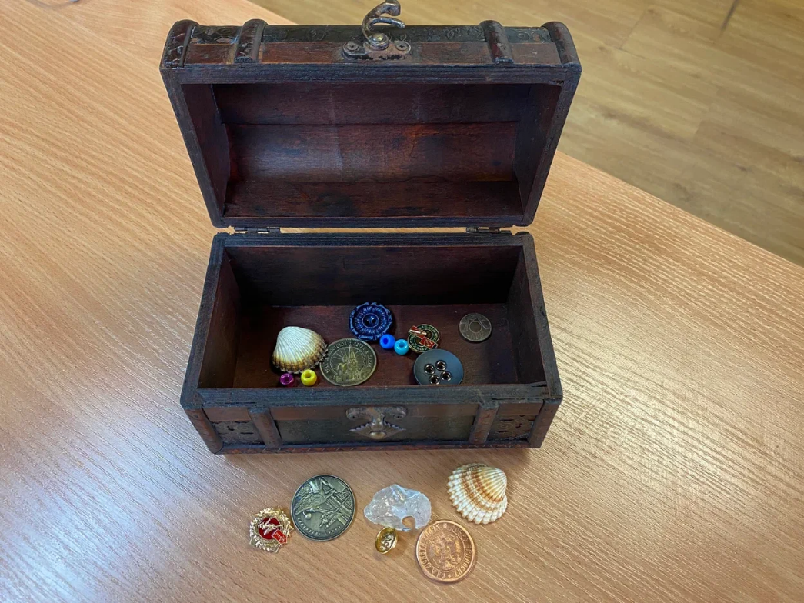
Рисунок 1 Образец артефактов (монеты, бусины, камни и т.д.)
Картография

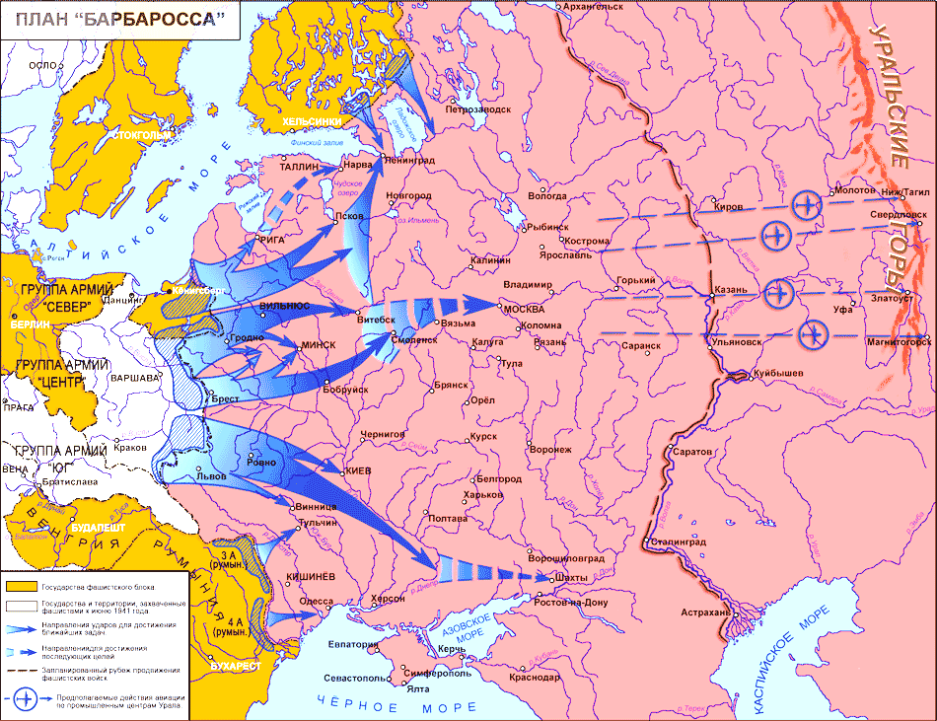
Рисунок 2 План "Барбаросса"

Рисунок 3 Путь из Варяг в Греки
Археология

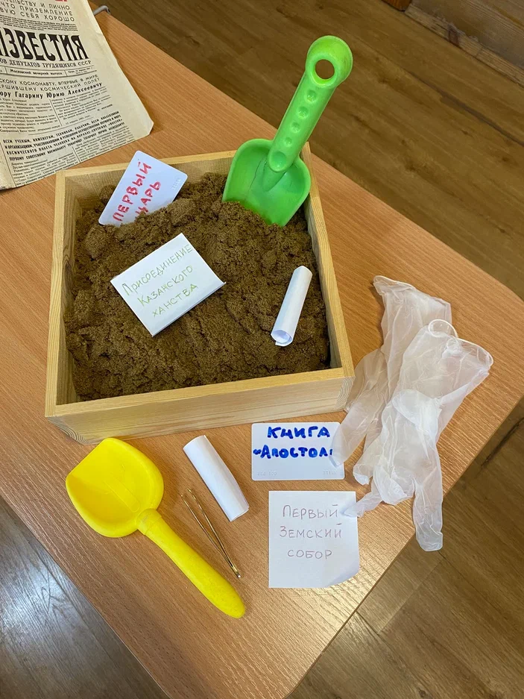
Рисунок 4 Образец. Подсказки в тайном ящике

фотография из архива автора
План Барбаросса // Музеи Беларуси URL: http://senno.museum.by/be/node/57566 (дата обращения: 07.11.2023).
Схема пути из варяг в греки // Я русский URL: http://iamruss.ru/route-scheme-from-the-vikings-to-the-greeks/ (дата обращения: 07.11.2023).
фотография из архива автора

